2016年第十五届海峡两岸隧道与地下工程学术与技术研讨会
暨中国土木工程学会隧道及地下工程分会建设管理与青年工作专业委员会 2016 年会

二号通知


自1999年以来，海峡两岸隧道与地下工程学术与技术研讨会已经成功地举办了14届，会议给海峡两岸隧道与地下工程学者和工程师提供了良好的技术交流平台，参会者坦诚交流，取长补短，促进了隧道与地下工程领域规划、设计与施工技术水平的进步。伴随着市政隧道、高铁隧道、地铁隧道等快速发展，复杂城市隧道工程不断涌现，地下工程建设低碳生态趋势愈加突出，运营隧道病害问题日趋严重，亟需提升隧道建设理念和水平，采用新技术、新方法和新材料等来驱动隧道与地下工程的不断发展。为此，2016年第十五届海峡两岸隧道与地下工程学术与技术研讨会以“创新驱动-引领隧道及地下工程发展”为会议主题，旨在继续为海峡两岸隧道与地下工程学者和工程师提供技术交流机会，针对隧道与地下工程领域热点问题进行深入探讨，为攻坚克难共同努力。

o会议时间：
2016年8月12-15日

o会议地点：
湖南长沙

o会议主题：
创新驱动-引领隧道及地下工程发展

o会议内容：
1、市政隧道规划、设计与施工
- 市政隧道建设周边环境影响控制
- 地下综合管廊规划与设计
- 水底市政隧道的施工新技术

2、面向低碳生态型地下工程建设
- 低碳生态型地下工程建设新理念
- 地下工程节能环保设计与施工新技术

3、基于数字化平台的隧道工程建养新技术
- 互联网技术在隧道工程建设中应用
- 基于BIM平台的隧道及地下工程建养新技术

4、隧道及地下工程耐久性研究与建设新技术
- 隧道工程病害监测、检测与整治新技术
- 基于全生命周期理念的隧道及地下工程建养技术
o主办单位：
大陆方面：土木工程学会隧道及地下工程分会
岩石力学与工程学会地下工程分会
台湾方面：隧道协会

o承办单位：
中南大学土木工程学院
隧道及地下工程分会建设管理与青年工作专业委员会
中南大学铁道校区管理委员会

o支持单位：
中国土木工程学会
中南大学
中南大学轨道交通安全协同创新中心
詹天佑科学技术发展基金会
（待增）

o 会议组织：
大会名誉主席：郭允冲

大会主席：唐忠、李术才、侯秉承

顾问委员会：
主 席：轩辕啸雯、朱维申、郭陕云、黄灿辉
副主席：孙钧、郑颖人、钱七虎、王梦恕、刘宝琛、
刘士杰、邱琳滨
委 员：陈韶章、王建宇、蒋树屏、严金秀、杨林德、何川、
韩风险、郭衍敬、周功台、江正治、李建钢
学术委员会：
主 席：彭立敏、郑富书
副主席：朱合华、张顶立、谢玉山
委 员：丁建隆、周文波、阳军生、史海欧、朱永全、杨小礼、
魏新江、李铀、李建斌、张庆松、李民政、王泰典

组织委员会：
主席：傅鹤林、朱旭
副主席：黄宏伟、周小平、张庆松、孙荔珍
委 员：仇文革、李丹、李应斌、施成华、刘庭金、张厚美、张学民、方理刚、常翔、王树英、李树忱、李利平、寿克坚、李顺敏
秘书长：洪开荣
副秘书长：杨为民、罗立

o会议征稿：

1、本次会议将形成光盘版会议论文集及纸质版会议论文摘要，供会议交流使用，优秀论文将推荐至《地下空间与工程学报》、《铁道科学与工程学报》、《隧道建设》等期刊的正刊发表（未推荐到正刊的论文会议后可另投其它期刊），热烈欢迎各界人士踊跃投稿；
2、论文要有一定的学术或应用推广价值，论文篇幅5~7页（包括图表、公式），论文全文请以电子word格式提交至会务组邮箱tunnel_csu@qq.com （联系人：施成华老师，Tel：13055164610），请务必在论文中注明作者及其详细通讯地址、邮编、联系电话及Email，论文排版模板详见附件A；
3、论文全文提交截止日期：2016年6月15日。

o 会议地点与流程：
地点：长沙市同升湖通程山庄酒店
流程：
日期 | 时间 | 会议流程
2016-8-12 | 14:00~22:00 | 会议现场注册
2016-8-12 | 16:30~17:30 | 主办单位筹备会
2016-8-12 | 18:00~20:00 | 晚餐
2016-8-13 | 8:30~9:30 | 开幕式/合影
2016-8-13 | 9:45~12:00 | 大会特邀报告  （报告人：孙钧院士、张世贤主任、李术才教授、傅鹤林教授）
2016-8-13 | 12:00~13:00 | 午餐
2016-8-13 | 14:00~17:30 | 分会场报告
2016-8-13 | 18:00~20:00 | 大会晚宴
2016-8-14 | 8:30~12:00 | 分会场报告
2016-8-14 | 12:00~13:00 | 午餐
2016-8-14 | 14:00~17:30 | 分会场报告
2016-8-14 | 17:30~18:00 | 闭幕式
2016-8-14 | 18:00~20:00 | 晚餐
2016-8-15 | 8:30~12:00 | 长株潭城际铁路参观

o会议注册：
1、 注册费如下：
注册时间 | 正式代表 | 学生代表 | 陪同人员
7月1日之前 | 1000元/人 | 500元/人 | 300元/人
7月1日之后 | 1200元/人 | 600元/人 | 400元/人
2、请提前注册参会的人员，填写附件B的回执表（如需作会议学术报告，需同时填写附件C），将其发给会议组邮箱tunnel_csu@qq.com（联系人：黄娟老师，Tel: 18974985751）。
3、 请将注册费汇入以下账户，并附言“姓名”+“隧道会议注册费”。
户名 | 开户行 | 账号
中南大学 | 长沙市中国银行铁道学院支行 | 5872 5736 5093
4、请于开会期间领取会议注册费发票。
5、注册费包括资料费、餐饮费（三晚两午餐）及会议期间的茶点，住宿费用由参会人员自理。

o 住宿安排：
参会人员可自愿向组委会申请安排住宿，统一安排在长沙市同升湖通程山庄酒店，享受会议团体价。价格标准如下：山景房（单间、标间同价）300元/间，湖景房400元/间（单间、标间同价），含双早。请入住同升湖通程山庄酒店（地处长沙郊区，场地安静利于学术交流）的参会人员，务必填写附件B，于7月1日之前告知会务组，以便提前预定房间，由于房源紧张，逾期将自行安排。

o会议参展：
会议期间将设立精品展示区域，展示内容主要包括隧道与地下工程优秀施工管理、施工和检测的先进设备、绿色环保材料与工艺宣传等，欢迎各相关单位参与！请有意者填写附件D，在2016年8月1日之前将其直接发至会议参展联系人雷明锋老师（Email: 124520238@qq.com；Tel: 13787232438）。
o交通方式：
到达地点 | 交通方式
长沙南高铁站 | ①打车，23分钟12.5公里，约28元；②乘212路→20路，1小时20分钟| 12.7公里|步行1.1公里；或③乘365路→212路→20路，1小时30分钟| 13.2公里|步行550米；或④乘地铁2号线→210路→20路，1小时40分钟| 19.0公里|步行820米；或⑤乘212路→21路1小时40分钟| 12.5公里|步行2.5公里；或⑥乘16路→21路，2小时10分钟|21.1公里|步行2.2公里。
长沙火车站 | ①打车，35分钟18.1公里，约43元；或②乘 7路→20路，1小时40分钟|19.9公里|步行250米；或③乘地铁2号线→810路→20路，1小时30分钟| 17.7公里|步行510米；或④乘地铁2号线→210路→20路；1小时40分钟| 22.6公里|步行310米；或⑤乘地铁2号线→212路→20路，1小时40分钟| 22.2公里|步行1.2公里；⑥乘107路→20路，1小时50分钟|22.4公里|步行500米。
长沙黄花机场 | ①打车，32分钟28.5公里，约71元；或②乘机场快线→160路→810路→20路，2小时50分钟|34.9公里|步行1.2公里；或③乘机场快线→地铁2号线→810路→20路，3小时10分钟|43.6公里|步行1.1公里；或④乘机场快线→148路/121路/368路→810路→20路，3小时|36.0公里|步行1.7公里；或⑤乘机场快线→703路→810路→20路，3小时|36.9公里|步行1.6公里；⑥乘机场快线→7路→20路，3小时10分钟|45.8公里|步行980米。
注：会务组将安排车辆接送台湾同胞往返于黄花机场，如需接送服务，请提前联系会务组tunnel_csu@qq.com（联系人：余俊老师，Tel:18684982553）。

o联系方式汇总：
分工 | 姓名 | Email | Tel
会务联系人 | 王树英 | 478074799@qq.com | 13755037577
会议注册联系人 | 黄娟 | 154668562@qq.com | 18974985751
投稿联系人 | 施成华 | 729344552@qq.com | 13055164610
参展联系人 | 雷明锋 | 124520238@qq.com | 13787232438
交通联系人 | 余俊 | 80287366@qq.com | 18684982553

中国土木工程学会隧道及地下工程分会
二〇一六年四月十一日

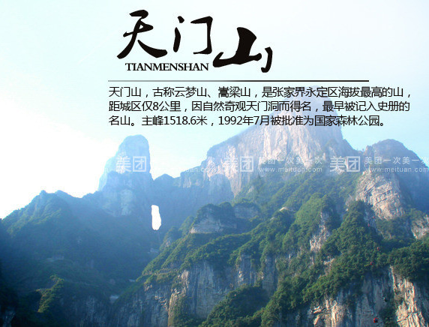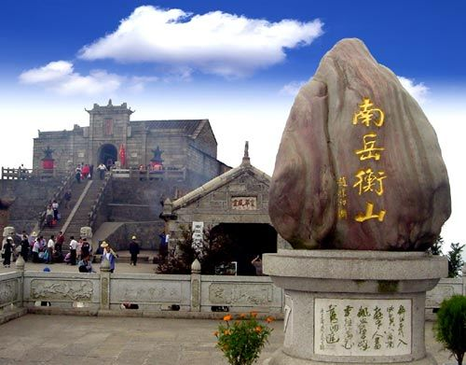

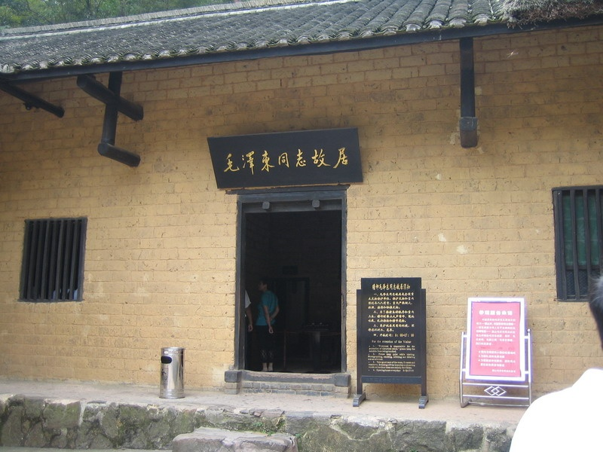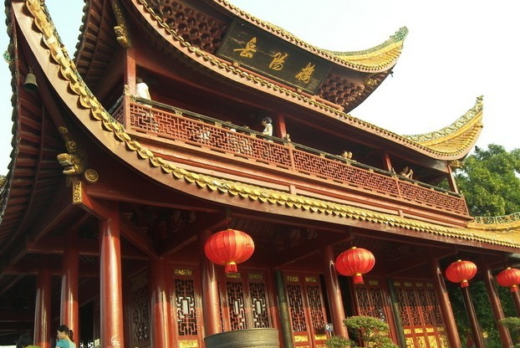

附件A 论文格式模板
????数值模拟研究

???¹，???^{1,2}
(1. 中南大学 土木工程学院，湖南 长沙，410075；
2. 中国建筑第五工程局有限公司，湖南 长沙，410004)

摘要：摘要采用小五宋体，300~500字。
关键词：采用小五宋体, 4-6个关键词

1 引言
众所周知，深基坑支护体系是一个空间三维结构，大量工程实践及理论研究表明^{[1-4]}：深基坑开挖过程中存在相当明显的空间效应，……
2 工程简介

2.1 概述
*隧道位于广州市区西侧，北起佛山市里水镇洲村，……
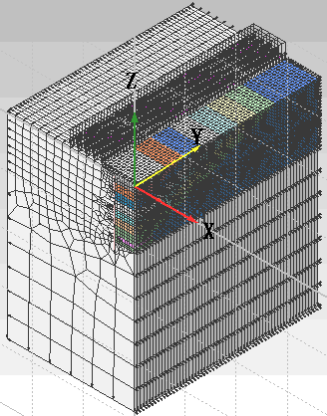
图2 三维模型网格图

表1 物理力学参数表
材料名称 | 弹性模量E/MPa | 泊松比μ | 容重γ/kN/m³ | 粘聚力c/kPa | 摩擦角φ/(°)
2-1淤泥 | 30.5 | 0.3 | 15.57 | 14 | 1.0
I56a工字钢 | 210000 | 0.3 | 78 | - | -

荷载除考虑自重外，参照规范^{[11]}另在基坑侧施加了地表超载，取为20kPa。数值模型见图2，模型单元总数约50000个。

……

5 结论与建议
……
参考文献：
- 李卫明, 汪伟民, 雷明锋, 等. 长大深基坑围护桩施工力学特性分析[J]. 公路工程, 2009, 34(3): 97-101.
LI Weiming，WANG Weiming, LEI Mingfeng. Analysis on the construction mechanics characteristics of large- long-deep foundation pit retaining pile [J]. Highway Engineering, 2009, 34(3): 97-101.
……

附件B 参会回执单
填表日期： 年 月 日
单位名称
通讯地址 |  |  |  | 邮 编
联系人 |  |  | 联系电话
姓 名 | 性 别 | 职务／职称 | 联系电话 | E-mail
住  宿 | 住宿类型及价格 |  |  | 数量
住  宿 | 山景房  （300元/间） | 单人间 |  | 间
住  宿 | 山景房  （300元/间） | 标准间 |  | 间
住  宿 | 湖景房  （400元/间） | 单人间 |  | 间
住  宿 | 湖景房  （400元/间） | 标准间 |  | 间
住  宿 | 入住时间
住  宿 | 离开时间
是否作学术报告 | □ 是 □ 否 （请打√）  报告题目：
备注 | - 请参会人员于2016年8月1日（7月1日之前注册享受优惠价）前将此回执以电子邮件方式发回大会秘书黄娟老师处（E-mail：tunnel_csu@qq.com；Tel: 18974985751），并及时缴纳注册费。  - 若计划作学术报告，请填写附件C，连同此表一并返回。同时，为便于会场组织，请计划作学术报告的参会人员于2016年8月10日前将报告用PPT发回黄娟老师处。

附件C 学术报告回执
填表日期： 年 月 日
报告题目：
报告内容摘要（300字左右）：
报告人简介（200字以内）：
备注：1、报告时长12分钟，讨论3分钟；2、报告PPT：OFFICE 2007版本。

附件D 单位参展报名表
填表日期：2016年 月 日
基 本 资 料
单位名称： （单位盖章） 单位地址： 邮政编码：

联 系 人： 部门： 职务： 联系电话：(区号 ) 传真： 手机：

电子邮箱： 所属行业： （例如：政府/教育/科研/计算机/生物医药/金融 等）
单位性质：□政府 □园区 □投资机构 □国有企业 □民营企业 □外资企业 □高校、科研院所 □非盈利性组织 □其它

参 展 申 请
参会方式 | □ 专题演讲（15- 20min） 5000元/场 □ 横幅广告（10m） 3000元/幅  □ 宣传资料 10000元/册 □ 标准展位（6m²） 10000元/个
标准展位填写
楣板全称
布展要求  (费用自理) | □ 网络接口 个(500无线、1000元有线/个) □ 电话 条(1000元/条) □ 其它（请注明）：  (展馆规定：上述要求需提前申请，现场申请需加收50%加急费)
展品类别 | □ 展板 □ 多媒体展示 □ 实物 □ 模型 □ 特殊展品 数量___（长 ×宽 ×高 cm）

单 位 简 介 (200 - 300字)

付款事项
请认真填写此申请表格并妥善保存，本报名表经参展单位盖章后立即生效，具有法律效应；参展企业请在2015年7月1日将参展费全额汇入组委会指定账户。银行手续费由参展商承担；报名后未能参展，费用概不退还。若参展商未能按照规定的日期及形式支付参展费用，主办方有权对先前所预订的展位位置做出调整。银行信息：户 名：中南大学；开户行：中国银行铁道学院支行；账 号：5872 5736 5093

双方确认
企业负责人签名  参展单位盖章  日期： | 主办单位确认  盖章  日期：
*本表请制作一式两份，双方各执一份*

2016年第十五届海峡两岸隧道与地下工程学术与技术研讨会会务组
官方网站：http://www.cces-tuwb.com/
地址：湖南长沙韶山南路68号中南大学铁道学院高速铁路建造技术国家工程实验室1号楼114室（410075）
联系人：雷明锋 手机：13787232438 QQ：124520238 E-mail:124520238@qq.com

